МИНИСТЕРСТВО ТРАНСПОРТА РОССИЙСКОЙ ФЕДЕРАЦИИ

ФЕДЕРАЛЬНОЕ ГОСУДАРСТВЕННОЕ АВТОНОМНОЕ ОБРАЗОВАТЕЛЬНОЕ УЧРЕЖДЕНИЕ ВЫСШЕГО ОБРАЗОВАНИЯ

«РОССИЙСКИЙ УНИВЕРСИТЕТ ТРАНСПОРТА»

РУТ(МИИТ)

Кафедра “УТБиИС”

**Отчёт №10**

**по дисциплине Информатика**

**Вариант 24**

Выполнил: Юганова Лилия Александровна

Группа: УМЛ-111

Проверил: Новиков А.И.

МОСКВА 2020

**Задание**

Кафе специализируется по бизнес-ланчам для тех, кто следит за своей фигурой, поэтому в меню помимо цены указана и калорийность каждого блюда. Предлагается N комплексных ланчей, состоящих из Q блюд каждый. Стоимость и калорийность каждого блюда записаны в текстовых файлах в виде матрицы стоимостей и матрицы калорийностей. Выбрать все ланчи, калорийность которых ниже, чем указанное значение. Подсчитать стоимость. Выбрать все ланчи, стоимость которых ниже, чем указанное значение. Подсчитать калорийность.

**Код на языке C++**

#include <iostream>

#include <fstream>

using namespace std;

int Q, N;

int** prices;

int** calories;

void readData()

{

string caloriesFileName;

string pricesFileName;

cout << "Введите данные:\nN (количество ланчей) = ";

cin >> N;

cout << "Q (число блюд в каждом) = ";

cin >> Q;

cout << "Введите имя файла с информацией о калорийности: ";

cin >> caloriesFileName;

cout << "Введите имя файла с ценами: ";

cin >> pricesFileName;

// Открыть файлы

ifstream caloriesFile(caloriesFileName);

ifstream pricesFile(pricesFileName);

// Создать и проинициализировать массив калорийности

calories = new int*[N];

for (int i = 0; i < N; i++)

{

calories[i] = new int[Q];

for (int j = 0; j < Q; j++)

caloriesFile >> calories[i][j];

}

// Создать и проинициализировать массив цен

prices = new int*[N];

for (int i = 0; i < N; i++)

{

prices[i] = new int[Q];

for (int j = 0; j < Q; j++)

pricesFile >> prices[i][j];

}

}

int main()

{

setlocale(LC_ALL, "russian");

cout << "Программу сделала Юганова Лилия Александровна УМЛ-111\n";

cout << "Программа для расчёта ланчей\n";

readData();

// посчитать стоимость каждого ланча

int* lunchCosts = new int[N]{0};

cout << "\nСтоимости ланчей: \n";

for (int i = 0; i < N; i++)

{

for (int j = 0; j < Q; j++)

lunchCosts[i] += prices[i][j];

cout << lunchCosts[i] << " ";

}

// посчитать калорийность каждого ланча

int* lunchCals = new int[N]{0};

cout << "\nКалорийности ланчей: \n";

for (int i = 0; i < N; i++)

{

for (int j = 0; j < Q; j++)

lunchCals[i] += calories[i][j];

cout << lunchCals[i] << " ";

}

cout << "\n\nВведите значение калорийности для отбора: ";

int selectedCal;

cin >> selectedCal;

cout << "\nСтоимости ланчей, калорийность которых меньше указанного значения:\n";

for (int i = 0; i < N; i++)

if (lunchCals[i] < selectedCal)

cout << lunchCosts[i] << " ";

cout << "\n";

cout << "\nВведите значение стоимости для отбора: ";

int selectedCost;

cin >> selectedCost;

cout << "\nКалорийности ланчей, стоимость которых меньше указанного значения:\n";

for (int i = 0; i < N; i++)

if (lunchCosts[i] < selectedCost)

cout << lunchCals[i] << " ";

cout << "\n\n";

system("pause");

}

**Блок-схема**

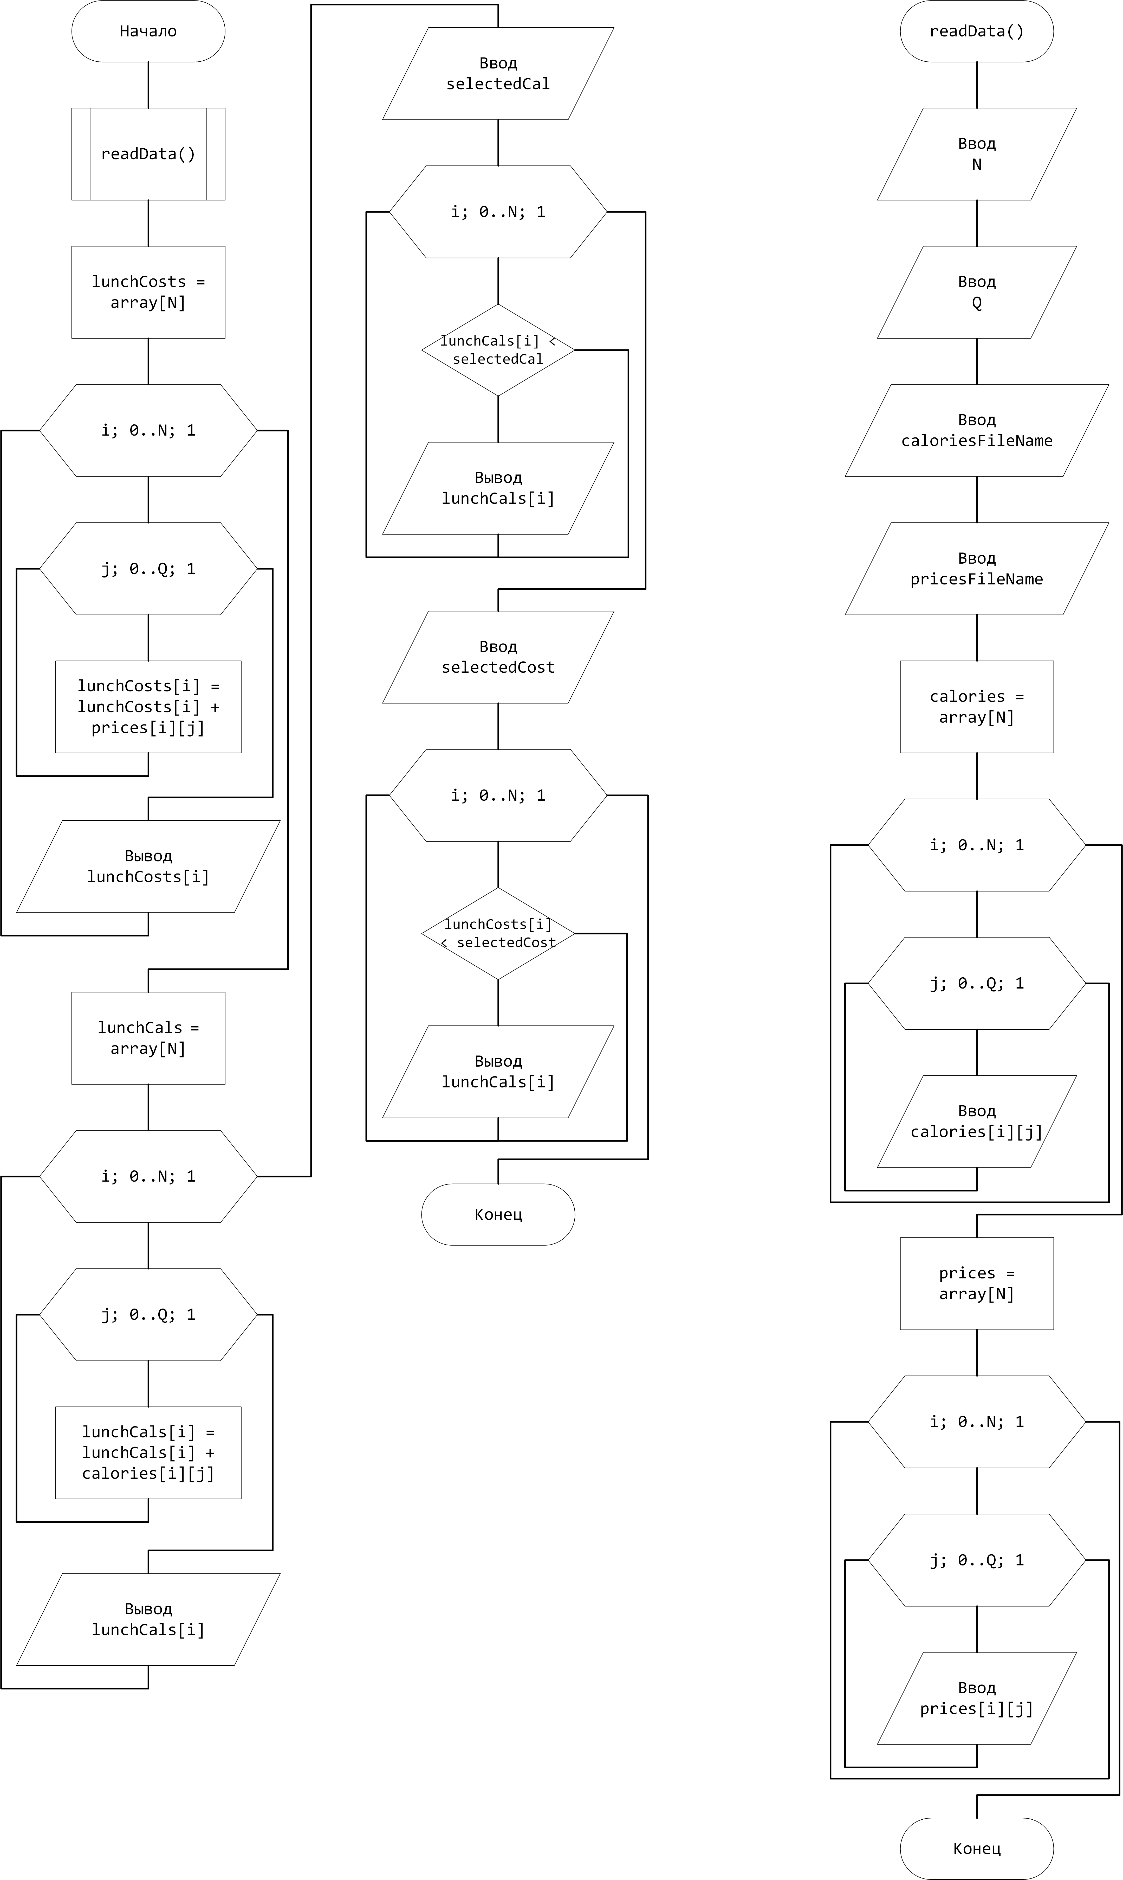

**Скриншоты работы программы:**

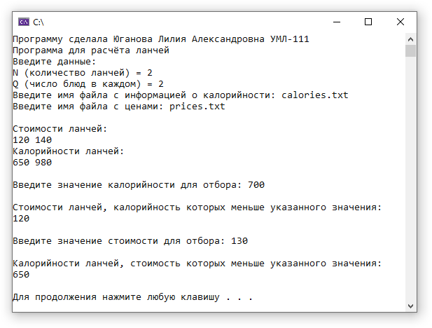

**Тестовые данные**

|  |  |
| --- | --- |
| Ввод | Вывод |
| 2 2 calories.txt prices.txt 700 130 | Стоимости ланчей:  120 140  Калорийности ланчей:  650 980 120 650 |

**Контрольный пример**Для 2 блюд в 2 ланчах с [300, 350], [450, 530] калориями и [50, 70], [50, 90] ценами.  
50 + 70 = 120, 50 + 90 = 140р стоимости ланча.  
300 + 350 = 750, 450 + 530 = 980 калории ланча.  
Для выборки менее 700 калорий подходит 1 блюдо.  
Для выборки дешевле 130р подходил 1 блюдо.

**Вывод**: На основании того, что полученные результаты совпали с ожидаемыми, программа работает верно.